**ĐIỀU TRỊ HEN TRẺ EM**

* **GÁNH NẶNG**
* Tần suất đang ngày càng gia tăng
* Đa số điều trị ngoại trú, hiện nay có nhiều TH phải nhập viện (chẩn đoán cơn đầu tiên khó).
* VN có tỷ suất mới mắc hen cao > 10%
* **VIÊM ĐƯỜNG THỞ MẠN TÍNH**
* Khò khè, khó thở, nặng ngực, ho => triệu chứng thay đổi theo thời gian và cường độ.
* Giới hạn luồng khí thở ra giao động

Note: Giới hạn luồng khí thở ra giao động: đánh giá khả năng thở ra dựa vào FEV1 trong cơn 60%, ngoài cơn 100%, dao động. Tuy nhiên có ca nặng, giới hạn luồng khí cố định. Case bé trai, 11t được theo dõi và điều trị hen lâu năm, đang ngừa còn bằng Seretide (Budesonide/Salmeterol), vẫn đang đi học bình thường, lúc nào đo FEV1 cũng 60-65% => Giới hạn luồng khí thở ra cố định -> những trường hợp như vậy rất dễ tử vong.

* **Sinh lý bệnh:**
* Yếu tố di truyền: cha/mẹ bị suyễn
* Yếu tố môi trường (khói bụi, dị ứng, nhiễm khuẩn, hút thuốc lá thụ động…): kích thích đường thở, có thể ngừa được.
* Viêm đường thở -> tăng đáp ứng đường thở khi có yếu tố khởi phát
* Tái cấu trúc đường thở: sợ nhất, mất lớp nhung mao, lớp sợi nhu mô dày, cơ trơn tăng sản, tăng sinh TB tiết nhày => giảm bắt giữ vi khuẩn, tống xuất đàm nhớt, dễ dàng bị co thắt.

Note: 1 đứa bị viêm phổi tái đi tái lại nhiều lần, trên cơ địa dị ứng => phải nghĩ tới trường hợp nó bị tái cấu trúc đường thở, vi khuẩn gây bệnh dễ dàng xâm nhập -> sốt cao.

* Điều già xảy ra trong cơn hen
* Phế quản co thắt => Viêm (phù nề) => Ứ khí => tăng tiết đàm nhớt.
* **5 TIÊU CHUẨN CHẨN ĐOÁN HEN**
* Khò khè tái đi tái lại >= 3 lần
* Hội chứng tắc nghẽn đường hô hấp dưới
* Có đáp ứng dãn phế quản: Test DPQ
* Tiền căn hen gia đình:
* Loại trừ những nguyên nhân khác.

Note:

* Khò khè phải được chứng minh bằng bác sĩ, hội chứng tắc nghẽn đường hô hấp dưới: khám nghe ran ngáy, ran rít; đo chức năng hô hấp: hô hấp ký, dao động xung ký (IOS).
* Test DPQ: PKD Salbutamol 0,15 mg/Kg (10kg cho 1,5 mg), 3 lần liên tiếp cách nhau 20ph => đánh giá trước và sau khi phun 1h.

+ Đáp ứng hoàn toàn nếu hết co lõm ngực, hết khó thở, hết ran phổi

+ Đáp ứng không hoàn toàn: bớt khó thở, nghe còn ran phổi

+ Khò khè nặng hơn sau khi phun trong trường hợp trẻ bị GERD.

* Cha/mẹ bị hen hoặc khai thác được yếu tố khởi phát: tiếp xúc thuốc lá, dị ứng nguyên, dị ứng thức ăn… tuy nhiên, đa số là ko tìm được yếu tố khởi phát. Không có yếu tố khởi phát thì phải dựa vào đáp ứng DPQ. Nếu còn nhập nhằng, không rõ ràng thì phải điều trị thử bằng ICS hoặc Monterlukast 4-8 tuần.
* Loại trừ các nguyên nhân khác rất khó: ví dụ như dị vật bỏ quên/dị vật không cản quang -> chụp x-quang: ứ khí 1 bên. Vậy nên 1 đứa muốn chẩn đoán hen phải có 1 cái x-quang ban đầu để loại trừ những nguyên nhân khò khè khác, những lần sau vô cơn thì không cần.
* Càng nhiều tiêu chuẩn càng tốt. Lúc chẩn đoán hen phải có câu không hội chứng xâm nhập (mặc dù không có cũng ko loại trừ đc), chụp x-quang loại trừ
* **Bệnh sử:**
* Trẻ < 5t: bắt buộc phải có khò khè
* Trẻ > 5t: chỉ có ho không cũng có thể là hen.
* Triệu chứng: ho, khò khè, khó thở, nặng ngực: tăng hơn về đêm, sáng sớm làm trẻ phải thức giấc, xấu hơn khi tiếp xúc khói, bụi, dị nguyên, nhiễm siêu vi, thay đổi thời tiết, vận động…
* ***YẾU TỐ TĂNG KHẢ NĂNG HEN:***
* Có ít nhất 1 trong 3 triệu chứng: ho, khò khè, khó thở
* VÀ bất cứ dấu hiệu nào sau đây:

1. Triệu chứng tái phát thường xuyên
2. Nặng hơn về đêm, sáng sớm
3. Xảy ra khi gắng sức, khóc, cười hay tiếp xúc với khói thuốc lá, không khí lạnh, thú nuôi.
4. Xảy ra khi không có bằng chứng nhiễm khuẩn hô hấp
5. Có tiền sử dị ứng: viêm mũi dị ứng, chàm da
6. Tiền sử gia đình có cha,mẹ/anh chị em ruột bị hen
7. Có ran rít/ran ngáy khi nghe phổi
8. Đáp ứng với điều trị hen.

* ***YẾU TỐ ÍT KHẢ NĂNG HEN:***
* Các triệu chứng chỉ có khi cảm lạnh
* Ho đơn thuần không kèm khò khè, khó thở
* Nhiều lần nghe phổi bình thường dù bệnh nhi có triệu chứng
* Không đáp ứng với điều trị thử hen
* Có dấu hiệu/triệu chứng gợi ý chẩn đoán khác.
* **CHẨN ĐOÁN PHÂN BIỆT:**

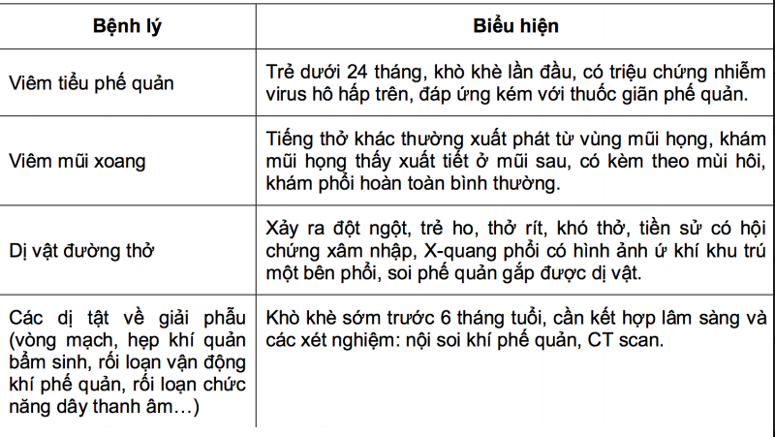

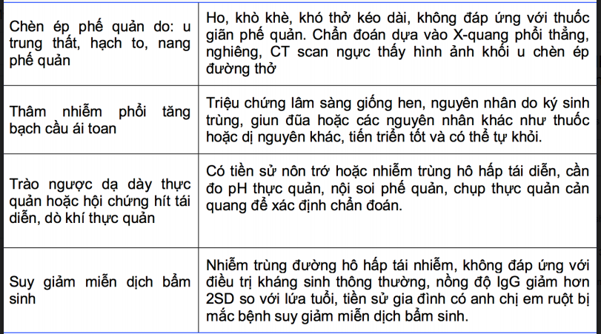

* **ĐÁNH GIÁ MỨC ĐỘ NẶNG CƠN HEN**
* Học thuộc bảng

|  |  |  |  |
| --- | --- | --- | --- |
| Nhẹ | Trung bình | Nặng | Nguy kịch |
| Khó thở khi gắng sức  Nói được cả câu  Khó thở khi nằm | Khó thở rõ  Nói cụm từ ngắn  KT phải ngồi | KT liên tục  Nói đứt đoạn 1 từ  Phải nằm đầu cao | Có bất kỳ dầu hiệu nào:   * Vật vã, bứt rứt, RLYT * Tím tái * Rì rào phế nang giảm hoặc mất * Thở chậm, cơn ngưng thở |
| NT nhanh  Không co lõm ngực | NT nhanh  Co lõm ngực  Khò khè, ran rít rõ | NT nhanh  Co lõm ngực rõ  Khò khè, thở rít nặng  Mạch nhanh |
| SpO2 > 95% | SpO2 92-95% | SpO2 < 92% |

Notes:

* Bé 2t, đã được chẩn đoán hen, sáng nay bệnh nhi lên cơn, khò khè, phải nằm đầu cao mới thở được, nói không nổi, rút lõm ngực, NT 50 lần/ph, nghe phổi ran ngáy, ran rít, nhịp tim 160 lần/ph, SpO2 90% => CƠN NẶNG. Xử trí phù hợp: PKD Combivent.
* Nếu ko đo được SpO2 mà thấy rút lõm lồng ngực nặng, nhịp thở nhanh nhưng mạch ko tăng -> Trung bình,
* **ĐÁNH GIÁ KHÁCH QUAN – CLS** (22:30)
* Hô hấp ký: chỉ đo được cho trẻ > 6t
* Dao động xung ký (IOS): bóp mũi lại rùi cho thở trong 30s => áp dụng cho trẻ > 2t.
* Khí NO thở ra
* Test lẫy da IgE đặc hiệu

Notes:

* Hô hấp ký: đáp ứng sau PKD/xịt Ventolin (FEV1, PEF tăng ít nhất 12% và 200 mL), sau test chức năng phổi cải thiện nhiều nhưng chưa trở về bình thường. Muốn về bt phải dùng thuốc phòng ngừa.
* Khí NO: trẻ > 2t, phụ thuộc vô đồ ăn (cải bó xôi làm tăng), tầng khí quyển. Chứng tỏ có tình trạng viêm trong cơn hen cấp.
* Skin test: tìm dị ứng nguyên mạt nhà (chăn, ga, gối, thảm, gấu bông). Phân biệt dị ứng (qua trung gian IgE: nhanh, ngay lập tức; ko qua trung gian IgE) và mẫn cảm. Ví dụ: ăn trái trứng gà => nổi mẩn, ngứa, sưng mặt, khó thở; dị ứng đừng bao giờ thử mẫn cảm => nguy hiểm, ngưng tim chết. Mẫn cảm là có test lẫy da dương tính nhưng ko có biểu hiện lâm sàng.
* **CÁCH TIẾP CẬN**

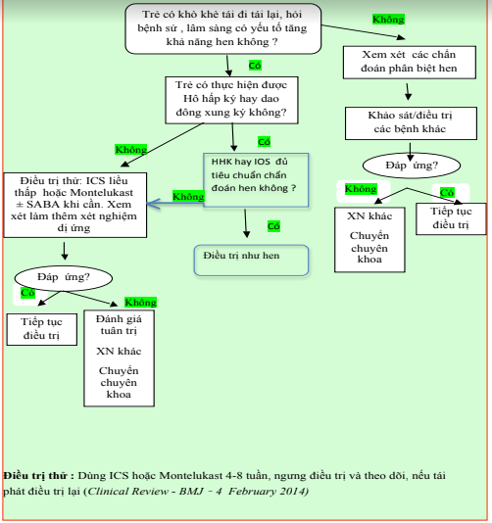

* **PHÂN LOẠI KIỂU HÌNH HEN**
* Theo thời gian:
* Khò khè thoáng qua: triệu chứng bắt đầu và kết thúc trước 3t.
* Khò khè kéo dài: triệu chứng bắt đầu trước 3t và tiếp tục sau 6t.
* Khò khè bắt đầu trễ: triệu chứng bắt đầu sau 3t.
* Theo triệu chứng:
* Khò khè từng đợt:
* Khò khè đa yếu tố khởi phát

Notes:

* Khò khè thoáng qua:
* Con trai
* Sinh non - nhẹ cân,
* Bố hút thuốc lá,
* Nhiễm siêu vi
* API (-)
* Khò khè kéo dài: trẻ khò khè >=3 lần, dưới 3t có nguy cơ cao bị hen nếu API (+).
* **API: ASTHMA PREDICTIVE INDEX**
* 1 tiêu chuẩn chính:
* Cha mẹ bị hen
* Viêm da dị ứng
* Dị ứng với dị nguyên hít (khói, bụi, phấn hoa)
* 2 tiêu chuẩn phụ:
* Viêm mũi dị ứng
* Khò khè không liên quan tới cảm lạnh
* Eosinophiles > 4% (VN KST nhiều, còn bàn cãi).
* Dị ứng thức ăn
* API (+): nguy cơ phát sinh hen lúc 6-14t tăng gấp 4-10 lần
* API (-): 95% không bị hen
* ĐIỀU TRỊ HEN
* Có chỉ định phòng ngừa hay ko?
* Sau khi ra cơn, phải cho phòng ngừa vì nó rất dễ bị vô cơn lại, tái khám thường xuyên, để hiện tượng viêm giảm xuống (9-12th).
* **THUỐC ĐIỀU TRỊ HEN**

|  |  |
| --- | --- |
| THUỐC CẮT CƠN | THUỐC NGỪA CƠN |
| - SABA  - Corticosteroid uống/chích 5-7 ngày  Hoặc ICS liều cao phối hợp  - Theophylline TTM  - Ipratropium bromide  - MgSO4 | **- LABA**  **- ICS**  **- Theophylline phóng thích chậm (SR)**  **- Leukotrience modifier**  **- Anti - IgE** |

* **VỊ TRÍ TÁC ĐỘNG**
* Tăng cAMP (SABA/LABA), giảm cGMP (anti-cholinergic) => giãn phế quản.
* Nhóm Xanthine: nó yếu, nhưng nó đường tĩnh mạch, khi vô cơn nặng, đường tại chỗ co thắt thuốc ko vào được => phải sử dụng đường toàn thân.

Notes:

* Đầu tiên cho SABA -> Anti cholinergic -> theophylline -> MgSO4.
* Beta agonist: đường khí dung tác dụng nhanh nhất, hiệu quả nhất. Đường uống tác dụng chậm, không hiệu quả.
* **Nhập viện ngay NẾU**
* ***ĐÁNH GIÁ BAN ĐẦU***
* Trẻ không thể nói/uống được
* Tím
* Co kéo gian sườn
* SpO2 < 92% khí trời
* Mất phế âm
* ***KHÔNG ĐÁP ỨNG ĐIỀU TRỊ BAN ĐẦU***
* 6 nhát SABA (2 nhát x 3 lần) / 1-2h
* Thở nhanh dai dẳng dù đã hít SABA 3 lần, và các dấu hiệu khác có cải thiện.
* ***KHÔNG KHẢ NĂNG XỬ TRÍ TẠI NHÀ***
* Môi trường xã hội khó khăn.
* Cha me không thể xử trí tại nhà.
* **ĐIỀU TRỊ CƠN HEN**
* Thở oxy
* Giãn phế quản
* Dùng Corticoids đường toàn thân

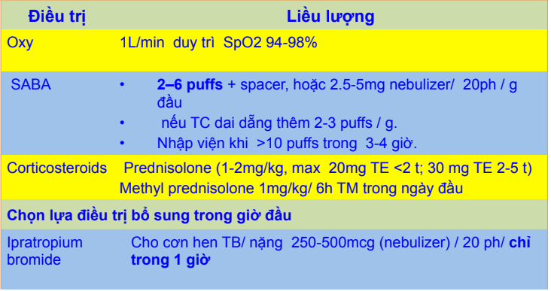

Notes:

Ipratropium bromide cho Nebulizer:

* > 5t liều 250 mcg
* < 5t liều 125mcg
* Cơn hen nhẹ: điều trị ngoại trú, Salbutamol 1 nhát cho 5 kg, 2 nhát cho 10 kg, tối đa 10 nhát. Tác dụng phụ Salbutamol: run cơ, hạ Kali, nhịp nhanh… => hết thì cho về, ko hết cho nhập viện.

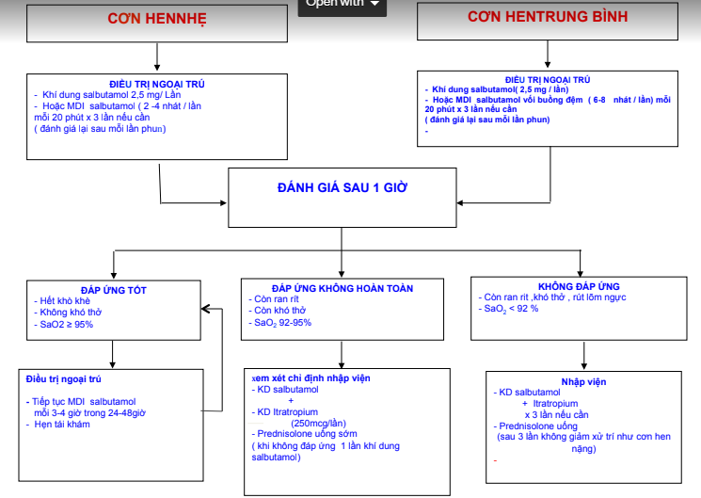

* Cơn nặng, ko đáp ứng với Combivent, trẻ < 1t sài Theophylline, trẻ > 1t sài MgSO4. GINA ko khuyến cáo sài MgSO4 cho trẻ <5t.
* ICS liều cao: trẻ em > 1000mcg. Cơ chế: Adrenalin-like, genomic effect (tác động vô gen, chậm), non-genomic effect (rất nhanh, ức chế bơm norepinephrine ngược lại synapse thần kinh, gây co mạch, tác dụng tạm thời, 30ph sau hết tác dụng).

Case: hen cơn trung bình, Phun SABA 1 lần -> hết cho về. PKD SABA lần 2 ko bớt -> cho Corticoids, liều 3 ko bớt cho Ipratropium bromide, hỗ trợ hô hấp nếu cần, cho nhập viện. Đối với trẻ em, ko đợi đến lần thứ 3 không đáp ứng mới cho vô viện, ko chần chừ.

* Cơn suyễn nặng còn được định nghĩa là sau khi PKD 3 lần ko bớt.
* **XỬ TRÍ CƠN HEN NẶNG**

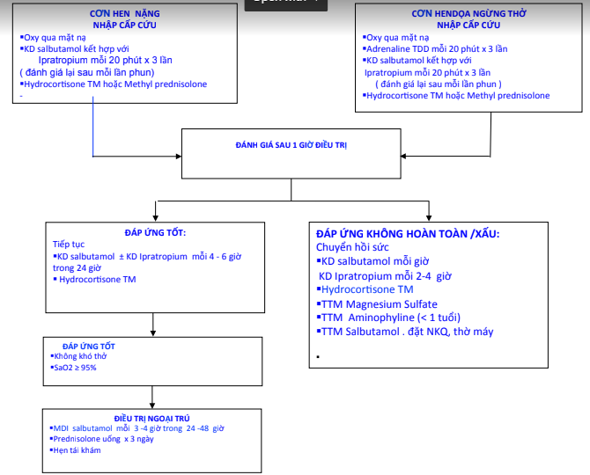

* **YẾU TỐ NGUY CƠ CƠN HEN NẶNG** => phải nhập viện sớm
* Đặt NKQ trước đó vì hen nặng
* Nhập cấp cứu vì hen trong năm trước
* Uống Cor trong thời gian ngắn hay vừa mới ngưng Cor
* Không dùng ICS
* Dùng hơn 1 lọ SABA trong 1 tháng
* Có vấn đề tâm lý.
* **ĐIỀU TRỊ PHÒNG NGỪA**
* ***Kiểm soát các yếu tố làm nặng cơn hen***
* Nhiễm trùng hô hấp, chủng ngừa cúm hàng năm
* Không tiếp xúc với khói thuốc lá
* Giặt áo gối, chăn mền, thú bông bằng nước nóng mỗi tuần
* Không nuôi súc vật: mèo, chó, chim trong nhà
* Lau nhà, xịt gián
* ***Chọn lựa thuốc phòng ngừa ban đầu***
* Khai thác yếu tố khởi phát:
* Liên quan tới nhiễm siêu vi đường hô hấp (mỗi năm, vào đúng mùa thay đổi thời tiết là bị, giữa các cơn hoàn toàn bình thường) => Montelukast
* Đa yếu tố: gắng sức, khói bụi… => ICS
* Đánh giá mức độ kiểm soát
* Triệu chứng ban ngày: trẻ < 5t nhiều hơn 1 lần/tuần, trẻ > 5t nhiều hơn 2 lần/tuần
* Dùng thuốc cắt cơn: trẻ < 5t nhiều hơn 1 lần/tuần, trẻ > 5t nhiều hơn 2 lần/tuần
* Thức giấc ban đêm
* Ảnh hưởng tới các hoạt động thường ngày
* Không kiểm soát: 3/4
* Kiểm soát 1 phần: 1/2
* Kiểm soát tốt: 0

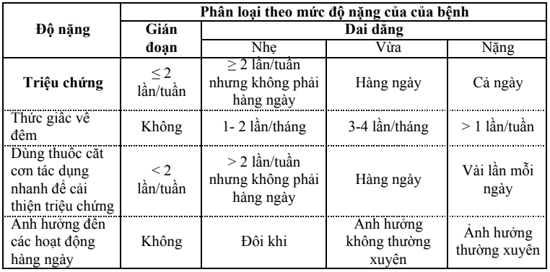

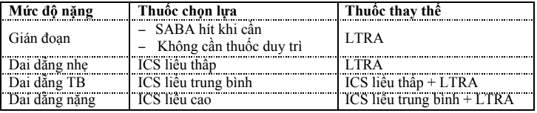

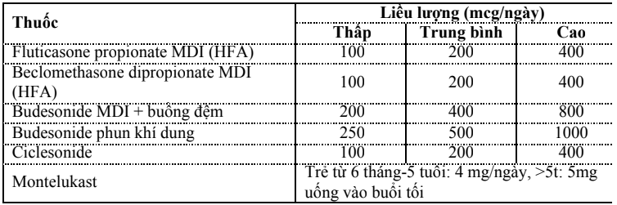

* Chỉ định phòng ngừa

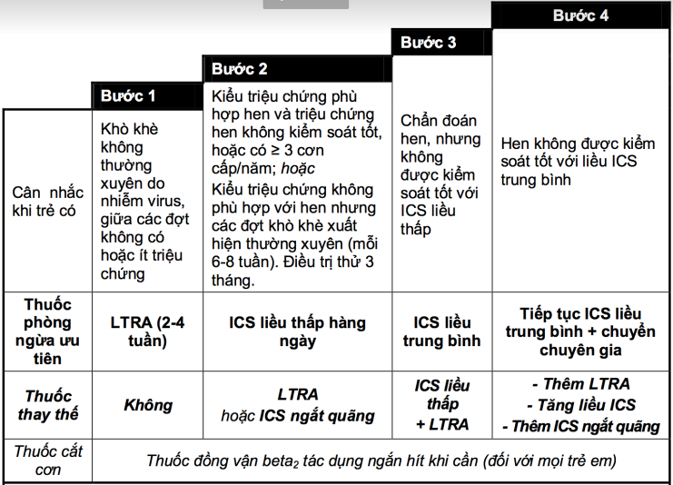

* Trẻ > 5t: từ bậc 2 trở lên phòng ngừa
* Trẻ < 5t: triệu chứng điển hình là hen, khò khè > 3 lần và ko kiểm soát. Triệu chứng ko điển hình hen (ko có yếu tố khởi phát, ban nagyf cũng ho, ban đêm cũng ho), nhưng đáp ứng với DPQ, khò khè xuất hiện thường xuyên => điều trị thử ICS 4-8 tuần trong vòng 3 tháng. Triệu chứng khò khè 2 lần, nhưng lần nào cũng nặng và khởi phát do siêu vi, có đáp ứng với DPQ => điều trị thử bằng Montelukast, 2-4 tuần.
* **Hẹn tái khám**
* Hen chưa kiểm soát: tái khám mỗi 2 tuần
* Kiểm soát một phần: tái khám mỗi tháng
* Kiểm soát hoàn toàn: tái khám mỗi 3th
* **Mục đích**
* Kiểm tra sự tuân thủ
* Kỹ thuật dùng thuốc
* Tăng giảm liều khi cần